ТЕРРИТОРИАЛЬНАЯ ИЗБИРАТЕЛЬНАЯ КОМИССИЯ
КОНАКОВСКОГО РАЙОНА
ПОСТАНОВЛЕНИЕ
28 марта 2023 г. |  | № | 63/322-5
 | г. Конаково

О схеме двадцати одномандатных избирательных округов для проведения выборов депутатов Собрания депутатов Конаковского района Тверской области
В соответствии с пунктом 2, 7.1 статьи 18 и пунктом 9.1 статьи 26 Федерального закона от 12.06.2002 № 67-ФЗ «Об основных гарантиях избирательных прав и права на участие в референдуме граждан Российской Федерации», пунктом 2, 6.1 статьи 15, статьей 22 Избирательного кодекса Тверской области от 07.04.2003 №20-ЗО, Решением Собрания депутатов Конаковского района № 429 от 16.02.2023 г. «О внесении изменений в Устав Конаковского муниципального района Тверской области», постановлением избирательной комиссии Тверской области от 22.04.2022 г. № 62/720-7 «О возложении исполнения полномочий по подготовке и проведению выборов в органы местного самоуправления, местного референдума муниципальных образований, входящих в состав территории муниципального образования Конаковский муниципальный район Тверской области, на территориальную избирательную комиссию Конаковского района», территориальная избирательная комиссия Конаковского района постановляет:
- Определить схему двадцати одномандатных избирательных округов для проведения выборов депутатов Собрания депутатов Конаковского района Тверской области (приложение №1) и их графическое изображение (приложение № 2).
- Внести для утверждения в Собрание депутатов Конаковского района Тверской области схему двадцати одномандатных избирательных округов для проведения выборов депутатов Собрания депутатов Конаковского района Тверской области.
- Разместить настоящее постановление на сайте территориальной избирательной комиссии Конаковского района в информационно-телекоммуникационной сети «Интернет».

Председатель  территориальной избирательной комиссии Конаковского района | С. П. Фомченко
Секретарь  территориальной избирательной комиссии Конаковского района | А. В. Мерзлякова

Приложение №1
к постановлению территориальной избирательной комиссии Конаковского района
от 28 марта 2023 г. № 63/322-5

Схема двадцати одномандатных избирательных округов
для проведения выборов депутатов Собрания депутатов
Конаковского района Тверской области.

№№ округа | Наименование избирательного округа | Описание избирательного округа | Число избирателей | Количество мандатов | Наименование и место нахождения избирательной комиссии, на которую возложены полномочия окружной избирательной комиссии
1 | Одномандатный избирательный округ № 1 | ПОСЕЛКИ: КОЗЛОВО, ТЕКСТИЛЬЩИК  ДЕРЕВНИ: БЕРЕЖКИ, БУШМИНО, ГАВРИЛКОВО, ДМИТРОВО, ДОЛГАЯ ПОЖНЯ, ДОРИНО, ЗАОЗЕРЬЕ, ЗЕЛЕНЦИНО, КЛЕЩЕВО, КОЙДИНОВО, КУРЬЯНОВО, ПАВЕЛЬЦЕВО, СИНЦОВО, УЗКОЛ, ЮРЬЕВО  ПОСЕЛОК НОВОЗАВИДОВСКИЙ: ДОМА № ЖДБ 539 км  УЛИЦЫ: ЛЕСНАЯ, ЛУГОВАЯ, ПРОЛЕТАРСКАЯ, РАБОЧАЯ, САДОВАЯ, СВОБОДЫ, СТРОИТЕЛЬНАЯ, ФАБРИЧНАЯ, ЮБИЛЕЙНАЯ  ПЕРЕУЛКИ: ПРОЛЕТАРСКИЙ, РАБОЧИЙ  СНТ: Березка | 3757 | 1 | территориальная избирательная комиссия Конаковского района,  г. Конаково
2 | Одномандатный избирательный округ № 2 | ПОСЕЛОК НОВОЗАВИДОВСКИЙ УЛИЦЫ: ВОКЗАЛЬНАЯ, ГОРЬКОГО, ДАЧНАЯ, ДРОЖЖИНА, ЖЕЛЕЗНОДОРОЖНАЯ, ЗАВОДСКАЯ, ЗАПАДНЫЙ МИКРОРАЙОН ЗЕЛЕНАЯ Дома № 2, 4, 5, 7, 9, 12, 13, 14, 15, 16, 17, 21, 22, 24, 25, 26, 27, 28, 29, 31, 32, 34, КИРОВА, КРАСНОАРМЕЙСКАЯ, КООПЕРАТИВНАЯ, КОМСОМОЛЬСКАЯ Дома № 2, 4, 5, 5б, 6, 7, 9, 12, 13, 15, 17, 19а, 22, 23, 25, 28, 29, 33, ЛЕНИНСКАЯ, МОХОВАЯ, МОСКОВСКАЯ, НАРОДНАЯ, НЕКРАСОВА, НИКОЛАЯ ОСТРОВСКОГО Дома № 1, 4, 5, 6, 7, 8, 9, 10, 11, 13, 15, 17, 18, 19, 21, 22, 23, 24, 26, 27, 29, 30, 31, 32, 33, 34, 36, 42, 44, НОВАЯ, ОКТЯБРЬСКАЯ Дома № 1, 2, 2а, 3, 3а, 4, 5, 6, 7, 8, 9, 10, 10б, 11, 13, 14, 17, 19а, 23, 25, 26, 27, 28, 30, 31, 32, 33, 34, 36, 37, 38, 39, 40, 44, 44а, 45 ПЕРВОМАЙСКАЯ, ПРАВДЫ, ПИОНЕРСКАЯ, ПУШКИНА, СЕВЕРНАЯ, СОВЕТСКАЯ,  2-Я СОВЕТСКАЯ, СПОРТИВНАЯ, СПАРТАКА, ТУРГЕНЕВА, ТАЕЖНАЯ, ТРАНСПОРТНАЯ, ЧАЙКОВСКОГО, ШКОЛЬНАЯ, ЮЖНАЯ  ПЕРЕУЛКИ: ЗЕЛЕНЫЙ, ОКТЯБРЬСКИЙ,  ПЕРВОМАЙСКИЙ СПОРТИВНЫЙ ТОРГОВЫЙ, ШКОЛЬНЫЙ  ДЕРЕВНИ: СЕЛИВЕРСТОВО  СНТ: Заря | 3403 | 1
3 | Одномандатный избирательный округ № 3 | ПОСЕЛОК НОВОЗАВИДОВСКИЙ ДОМА № ЖДБ 529км, 530км, 531км, Казарма 529-269, Казарма 530-269, 529км-221, 530км-168.  УЛИЦЫ: БЕРЕЗОВАЯ АЛЛЕЯ, ГАГАРИНА, ДОРОЖНАЯ, ЗАРЕЧНАЯ, ЗЕЛЕНАЯ Дома № 33, 35, 38, 39, 40, 41, 43, 44, 46, 48, 49, КОМСОМОЛЬСКАЯ Дома № 30, 34, 35, 35а, 38, 39, 41, 42, 44, 45, 47, 50, 51, 52, 53, 54а, 55, 56, 58, МИРА, НИКОЛАЯ ОСТРОВСКОГО Дома № 35, 37, 39, 41, 43, 45, 46, 48, 50, 51, 53, 54, 56, 60, 62, 64, 66, 68, 70, ОКТЯБРЬСКАЯ Дома № 46, 46а, 48, 50, 56, 60, 68, 68а, ПАРКОВАЯ, ПОБЕДЫ, ПРИМОРСКАЯ, СОЛНЕЧНАЯ, СЕВЕРНЫЙ МИКРОРАЙОН  СНТ: ЁЛОЧКА, КОЛОС, ЛАЗУРНОЕ, ЛЕСОВИК, МАШИНОСТРОИТЕЛЬ.  СПК: КОЛОС  ПОСЕЛКИ: МИРНЫЙ НОВОМЕЛКОВО РАДЧЕНКО,  ДЕРЕВНИ: ЛАЗУРНАЯ, ОГУРЦОВО  СТАРОЕ МЕЛКОВО, СЛОБОДА, ТЕШИЛОВО  ТУРБАЗА «ВЕРХНЕВОЛЖСКАЯ» | 3522 | 1
4 | Одномандатный избирательный округ № 4 | СЕЛО: ЗАВИДОВО  ДЕРЕВНИ: АРХАНГЕЛЬСКОЕ, БЕЗБОРОДОВО, ВАРАКСИНО, ВЫСОКОВО, ДЕМИДОВО,  ЕЛДИНО, КАБАНОВО, КОНЦОВО, КОЧЕДЫКОВО, МОКШИНО, ПАВЛЮКОВО, ШЕТАКОВО, ШОРНОВО  СНТ: ДЕМИДОВО, МЕЧТА-3, МЕЧТА-5 | 3204 | 1
5 | Одномандатный избирательный округ № 5 | ПОСЕЛКИ: ИЗОПЛИТ, ОЗЕРКИ  ДЕРЕВНИ: АНДРЕЕВСКОЕ, АРТЁМОВО, БОРЦИНО, ДМИТРОВО, ЗАПОЛОК, СТАРИКОВО, ТУРЫГИНО, | 3140 | 1
6 | Одномандатный избирательный округ № 6 | ПОСЕЛОК РЕДКИНО УЛИЦЫ:  513 км, 515 км, ГАГАРИНА Дома № 1-13, 29; КАЛИНИНА, Дома № 4, 9, 10; СОЛНЕЧНАЯ, ФАДЕЕВА, Дома № 1-11 | 3672 | 1
7 | Одномандатный избирательный округ № 7 | ПОСЕЛОК РЕДКИНО УЛИЦЫ:  АКАДЕМИЧЕСКАЯ, ВОСТОЧНАЯ, ДИЕВА, ЗАВОДСКАЯ, КАЛИНИНА, Дома № 1,2,3,5,6,7,8,11,12 ЛЕСНАЯ, ЛЕНИНГРАДСКАЯ, ЛЕРМОНТОВА, ПАРКОВАЯ  ПРОСПЕКТ: ХИМИКОВ  СНТ: ХИМИК | 3357 | 1
8 | Одномандатный избирательный округ № 8 | ПОСЕЛОК РЕДКИНО УЛИЦЫ: ВОКЗАЛЬНАЯ, ГЕОФИЗИКОВ, ГОРЬКОГО, КИРОВА, КОМСОМОЛЬСКАЯ, КРАСНОАРМЕЙСКАЯ, КРАСНАЯ ГОРА, ЛЕНИНСКАЯ, ЛИДИИ БАЗАНОВОЙ, ЛЫЖНАЯ, МАЯКОВСКОГО, МОЛОДЕЖНАЯ, НОВАЯ, НОВАЯ ЖИЗНЬ, ОКТЯБРЬСКАЯ, ПЕРВОМАЙСКАЯ, ПИОНЕРСКАЯ, ПРАВДЫ, ПОГРУЗОЧНАЯ, ПРОЛЕТАРСКАЯ, ПУШКИНСКАЯ, САДОВАЯ, СОВЕТСКАЯ, СПАРТАКА, СПОРТИВНАЯ, СТАНЦИОННАЯ, СТРОИТЕЛЕЙ, ТОРФЯНАЯ, ТРАНСПОРТНАЯ, ЧАЙКОВСКОГО  ШАТАЛКИНА, ЭНТУЗИАСТОВ, ЮЖНАЯ, 519 км  СНТ: 50 ЛЕТ ОКТЯБРЯ  СЕЛО: ГОРОДНЯ ДЕРЕВНИ: АЛЕКСИНО, ГОРКИ, ИГУМЕНКА, КОРОМЫСЛОВО, КОЗЛОВО, КОШЕЛЕВО, ЛУКИНО, МЕЖЕВО, МЕЖЕНИНО, НОВЕНЬКОЕ, ОТРОКОВИЧИ, ПАНСИОНАТ ОТДЫХА «ИГУМЕНКА», СЕНТЮРИНО  СНТ: ГРАНИТ, ПЕТУШОК | 3415 | 1
9 | Одномандатный избирательный округ № 9 | ГОРОД: КОНАКОВО, УЛИЦЫ: ПРОСПЕКТ ЛЕНИНА Дома № 23, 30, 32, 38; НАБЕРЕЖНАЯ ВОЛГИ Дома № 11, 32, 34, 36, 38, 40, 44, 48, 50, 52;  ПОСЕЛОК: 1-Е МАЯ  СЕЛО: ЮРЬЕВО-ДЕВИЧЬЕ  ДЕРЕВНИ: АНДРЕЙЦЕВО, БАБНЯ, БЛИЖНЕЕ ХОРОШОВО, ВЫСОКОВО, ДАЛЬНЕЕ ХОРОШОВО, ГЛИННИКИ, ГОВОРОВО, ГОЛОВИНО, ГОРОДИЩЕ, ДМИТРОВКА, ЕДИМОНОВО, ЕДИМОНОВСКИЕ ГОРКИ, ЗАБОРОВЬЕ, ЗАГОРЬЕ, КАРПОВСКОЕ, КЛЫПИНО, КОРОВИНО, КУДРЯВЦЕВО, КУЗЬМИНСКОЕ, МЕДВЕДЕВО, МЕРИЛОВО, МИХАЛИХА, МЫСЛЯТИНО, НОВЕНЬКОЕ, Никольское, ОРЕШКОВО, окулово, ОСИПОВО, ОСИНОВКА, ПОПОВСКОЕ, ПЕРЕТРУСОВО, РЕМЕННИЦЫ, СЕРГЕЕВКА, СУРСОВО, ТРЯСЦЫНО, УСТЬЕ, ХАРИТОНОВО, ХАРЛОВО, ЦЫБИНО, ЮРЯТИНО | 3030 | 1
10 | Одномандатный избирательный округ № 10 | ГОРОД: КОНАКОВО, УЛИЦЫ: ВАСИЛЬКОВСКОГО Дома № 1, 1-А, 1-Б, 2, 3, 5, 7,; ПРИГОРОДНАЯ; ЭНЕРГЕТИКОВ Дома № 29, 31, 33, 37, 39; РУССКАЯ ВОЛНА Дом 27, МОШКОВИЧЕСКИЙ ЗАЛИВ, ЮБИЛЕЙНАЯ, САДЫ МОШКОВЕЦ, СНТ: №7 МОШКОВИЧЕСКОГО ЗАЛИВА, НИКУЛИНКИ, ЮБИЛЕЙНОЕ  СЕЛО: ДМИТРОВА ГОРА, ДУЛОВО  ДЕРЕВНИ: АРХАНГЕЛЬСКОЕ, БАРАННИКОВО, БОТЕНОВО, БЫСТРОВО, БОЛЬШАЯ, ВЕРХАНОВО, ВОРОНУХА, ВЫСОКОВО, ГРИШИНО, ДАНИЛОВО, ЗАХАРОВО, КОЛОДКИНО, КОРОВИНО, КРАСИНСКОЕ, КРУТЕЦ, КУВАЛДИНО, МАЛОЕ НОВОСЕЛЬЕ, МИШИНО, НИЖНИЕ ВЫСЕЛКИ, НИКОЛЬСКОЕ, НОВОЕ ДОМКИНО, НОВОЕ ЗАВРАЖЬЕ, ОБУХОВО, ПЕНЬЕ, РЕЧИЦЫ, РУЧЬИ, РЯБИКОВО, СЕНИНСКОЕ, СЛОБОДКА, СПИРИДОВО, СТАРОЕ ДОМКИНО, СТАРОЕ Завражье, СЫНКОВО, ТАРЛАКОВО, ТРУБИЦИНО, ТРУНИНО, УРАЗОВО, федоровское, ФРОЛОВО, ЮРЕНЕВО, ЮРЬЕВО | 3757 | 1
11 | Одномандатный избирательный округ № 11 | ГОРОД: КОНАКОВО, УЛИЦЫ: ГАЙДАРА, 2-Я ВОКЗАЛЬНАЯ, ЗАГОРОДНАЯ, ЗАРЕЧНАЯ, ЗЕЛЕНАЯ, КОМИНТЕРНА, КОЛХОЗНАЯ, КЛЮЧЕВАЯ, КЛЕНОВАЯ, КООПЕРАТИВНАЯ № 33, 34, 35, 36, 37, 38, 39, 40, 41, 42, 43, 44, 45, 46, 47, 48, 49, 50, 51, 51а, 51б, 52, 53а, 53б, 53, 54, 55, 56, 57, 58, 59, 60, 61, 62, 63, 64, 65, 66, 67, 68, 69, 70, 71, 72, 73, 74, 75, 76, 77, 78, 79, 80, 81, 82, 83, 84, 85, 86, 87, 88, 89, 90. 91, 92. 93. 94. 95, 96, 97, 98, 99, 100, 101, 102, 103, 104, 105, 106, 107, 108, 109; КОМСОМОЛЬСКАЯ № 27, 29, 31, 33, 34, 35, 36, 37, 38, 39, 40, 41, 42, 43, 44, 45, 46, 47, 48, 49, 50, 51, 52, 53, 54, 55, 56, 57, 58, 59, 60, 61, 62; КРАСНОАРМЕЙСКАЯ № 36-39; КРАСНОГВАРДЕЙСКАЯ № 34, 35, 36, 37, 38, 39, 40; МИЧУРИНА, НЕКРАСОВА, ОСЕННЯЯ,  2-Я ПАРКОВАЯ, 3-Я ПАРКОВАЯ, ПАРКОВАЯ, ПЕСЧАНАЯ, ПИОНЕРСКАЯ № 18, 20, 22, 24, 25, 26, 27, 28, 29, 30, 31, 32, 33, 34, 35, 36, 37, 38, 39, 40, 41, 42, 43, 44, 45, 46, 47, 48, 49, 50, 51, 52, 53, 54, 55, 56, 57, 58, 59, 60, 61, 62, 63, 64, 65; РАБОЧАЯ, РЕЧНАЯ, РЕВОЛЮЦИИ № 33-37, 38, 40-51, 54, 58,62,64 САДОВАЯ, СВЯЗИСТОВ, СПОРТИВНАЯ, СОЛНЕЧНАЯ, ЧАПАЕВА, ЧАЙКОВСКОГО, ТВЕРСКАЯ 1-Я, ТВЕРСКАЯ 2-Я, ТВЕРСКАЯ 3-Я, ТРАНСПОРТНАЯ ТРУДЯЩИХСЯ, ЭНГЕЛЬСА, ЮЖНАЯ № 1, 2, 3, 4, 5, 6, 7, 8, 9, 10, 11, 12, 13, 14,14а, 15, 16, 17, 18,18а, 19, 20, 20а, 21, 22, 23, 24, 25, 26, 27, 28,28а, 29, 30, 31, 32, 33,33а, 34, 35, 36, 37, 38, 39, 40, 41, 42, 43, 44, 45,46, 46а, 47, 47а,48, 48а, ЯСЕНЕВАЯ,  ПЕРЕУЛКИ: КОЛХОЗНЫЙ, КООПЕРАТИВНЫЙ, ЛОКОМОТИВНЫЙ, ЛУГОВОЙ, ОКТЯБРЬСКИЙ, ПЕСЧАНЫЙ, ЭЛЕКТРОВОЗНЫЙ,  ПРОЕЗДЫ: ВОКЗАЛЬНЫЙ, МАРШАКА.  СНТ ОТДЫХ  СЕЛО: СЕЛИХОВО  ДЕРЕВНИ: БЕЛАВИНО, ДУБРОВКИ, ЗАРЕЧЬЕ, МАРЬИНО, ПОРЕЧЬЕ, САЖИНО, СОРОКОПЕНИНО, ФИЛИМОНОВО, ЧУБЛОВО, ШУМНОВО. | 3106 | 1
12 | Одномандатный избирательный округ № 12 | ГОРОД: КОНАКОВО, УЛИЦЫ: БОРОВАЯ Дома № 37, 38, 39, 40, 41, 42, 43, 44, 45, 46, 47, 48, 49, 50, 51, 52, 53, 54, 55, 56, 57, 58, 59, 60, 61, 62, 63, 64; БУЛАТОВА, ГЕРЦЕНА, ГОГОЛЯ Дома № 63, 65, 66, 67, 68, 69, 70, 71, 72, 73, 74, 75, 76, 77, 78, 79, 80, 81, 82, 83, 84, 85, 86, 87, 88, 89, 90, 91, 92, 93, 94, 95, 96, 97, 98, 99, 100, 101, 102, 103, 104, 105, 106, 107, 108, 109, 110, 111, 111а, 112, 113, 114, 115, 116, 117, 118, 119, 120, 122, 124, 126, 128, 130, 130а, 132, 134, 136, 138, 140, 142, 144, 146, 148, 150, 152, 154, 156, 158, 160, 162, 164, 166, 168; ДАЧНАЯ, КРЫЛОВА, ЛУГОВАЯ, НАБЕРЕЖНАЯ 1-Я Дома № 52, 54, 56, 58, 60, 62, 64, 64а, 75, 76, 77, 79, 80, 81, 82, 83, 84, 85, 86, 87, 88, 89, 89б,90, 91,91а, 92, 93, 94, 95, 96, 97, 98, 99, 100, 101, 102, 103, 104, 106, 108, 110, 112, 114, 115, 116, 117, 118, 119, 121; ПАРИЖСКОЙ КОММУНЫ, МОЛОДЕЖНАЯ Дома № 33, 34, 35, 36, 37, 38, 39, 40, 41, 42, 43, 44, 45, 46, 47, 48; ПОЛЕВАЯ, ПРАВДЫ, ПУШКИНСКАЯ, СВОБОДЫ Дома № 153, 155, 157, 159, 159а,161, 163, 165, 167, 169, 171, 172, 173, 174, 175, 176, 177, 178, 179, 180, 181, 182, 183, 184, 186, 188, 190, 192, 194, 196, 196/1, 198; СЕРГЕЕВА, СВЕРДЛОВА Дома № 35, 37, 39, 41, 41б, 43, 45, 47, 49, 50, 51, 52, 52а, 53, 54, 55, 56, 57, 58, 59, 60, 61, 62, 63, 64, 64а, 65, 66, 66а, 67, 68, 69, 70, 71, 72, 73, 74, 75, 76, 77, 78, 79, 80, 81, 82, 84, 86; ПЕРВОМАЙСКАЯ Дома № 117, 119, 120, 121, 122, 123, 124, 125, 125а, 126, 128; ЦВЕТОЧНАЯ, БРУСНИЧНАЯ, ОЛЬХОВАЯ, ЮЖНАЯ 50,52,54, 56, 58, 58а, 62,62а, 64,66, 68, 70, 72, 74, 76, 78, 80, 82, 84, 86, 88, 90, 94, ул. КОМСОМОЛЬСКИЙ СКВЕР 1,3,5, 5А, 7,9,11, 11А, 13, 15, 17, 19, 19а, 21,21а,23,25,25а,27а,29,29а,31,33,33а,34,34а,35,36,37,37а,38,39,39а,39б,40,41,42,43,44,45,46,47; ФАЯНСОВАЯ;  СНТ: ДРУЖБА, СВЯЗИСТ, ГРЭС 3.  ПЕРЕУЛКИ: ГОГОЛЕВСКИЙ, ДАЧНЫЙ, ЖЕЛЕЗНОДОРОЖНЫЙ, ЗАГОРОДНЫЙ, КОММУНАРОВ, КРАСНЫЙ.  ПОСЕЛОК:  2-Е МОХОВОЕ, ЭНЕРГЕТИК  СЕЛО: СВЕРДЛОВО  ДЕРЕВНИ: ВАХОНИНО, ВАХРОМЕЕВО, ВЕСНА, ГОРБАСЬЕВО, ГОРОДИЩЕ, ДОЛИНКИ, ИСКРИНО, КАРАЧАРОВО, КАРЛА МАРКСА, НОВОШИНО, ПАНИКА, ПЕРВОМАЙСК, ПЛОСКИ, ПОЛУШКИНО, РЯБИНКИ, ТЕРЕХОВО, ШОША, ШУКЛОВО, ЩЕЛКОВО  СНТ: АГРАРНИК, ВОСХОД, ВОЛЖСКИЕ ЗОРИ, ЛУЧ, МЕДИК-1, ОНЕГА, ПОЛЕСЬЕ, РЕМОНТНИК, СОЛНЕЧНЫЙ | 3029 | 1
13 | Одномандатный избирательный округ № 13 | ГОРОД: КОНАКОВО, УЛИЦЫ: ВОКЗАЛЬНАЯ, ЗАВОДСКАЯ № 4-20, 22-30; КОММУНИСТИЧЕСКАЯ Дома 1, 2, 3, 4, 5, 6, 7, 8, 9, 10, 11, 12, 13, 14, 15, 16, 17, 17а, 18, 19, 19а, 20, 21, 22, 23, 24, 25, 26, 27, 28, 29, 30, 31, 32, 33; КОМСОМОЛЬСКАЯ № 1, 2, 3, 4, 5, 6, 7, 8, 10, 11, 12, 13, 14 14-А, 15, 16, 17, 18, 19, 20, 21, 22, 23, 24, 25, 26, 28, 30, 32; КРАСНОГВАРДЕЙСКАЯ № 1, 2, 3,3а, 4, 5, 6, 7, 7а, 8, 9, 10, 11, 12, 13, 14, 15, 16, 17, 18, 19, 20, 21, 22, 23, 24, 25, 25а, 26, 27, 28, 29, 30, 31, 32, 32а, 33; КООПЕРАТИВНАЯ № 1, 2, 3, 4, 5, 6, 7, 8, 9, 10, 11, 12, 13, 14, 15, 16, 17, 18, 19, 20, 21, 22, 23, 24, 25, 26,26а, 27, 28, 29, 30, 31, 32; КОЛЛЕКТИВНАЯ № 1, 3, 5, 7, 11, 23, 25, 27, 29, 31, 33, 35, 37, 39, 41А; КРАСНОАРМЕЙСКАЯ № 1, 3, 4, 5, 6, 7, 8, 9, 10, 11, 12 – 25, 26, 26А, 27, 28, 29, 30, 31, 32, 33, 34, 35; КРУПСКОЙ; МУРАВЬЕВСКАЯ, , ОКТЯБРЬСКАЯ Дома № 1, 2, 2А, 3, 4, 4а, 5, 6, 6а, 6б, 7, 8, 9, 10, 11, 12, 13, 14, 15, 16, 17, 18, 19, 20, 21, 22, 23, 24, 25, 26, 26а, 27, 27а, 28, 29, 30, 31, 32, 33, 34; ПИОНЕРСКАЯ № 1, 2, 3, 4, 5, 6, 7, 8, 8а,9, 10, 11, 12, 13, 14, 15, 16, 17, 19, 21, 23; ПРОЛЕТАРСКАЯ Дома № 1, 2, 3, 4, 5, 6, 7, 8, 9, 10, 11, 12, 13, 14,15, 16; 17-32; ПОПОВА, РЕВОЛЮЦИИ № 1, 2, 2А, 3, 4, 5, 6, 7, 8, 9, 11, 12, 14, 15, 16, 17, 18, 19, 21, 22, 23, 24, 25, 26, 27, 28, 29, 30, 31, 32; СОВЕТСКАЯ Дома № 1, 3, 6, 7, 8, 9,10, 11, 12, 14, 15, 16, 17, 18, 19, 21, 21а, 22, 23, 24, 25, 26, 27, 27а, 28, 29, 30, 31, 32, 33, 34, 36, 38, 40, 54, 56, 58, 60, 62, 64, 66, 68, 70, 72, 74, 76, 78, 80, 82; СТРОИТЕЛЕЙ Дома № 6, 8, 10, 12, 14, 16, 18, 26, 28; ЧЕХОВА | 3330 | 1
14 | Одномандатный избирательный округ № 14 | ГОРОД: КОНАКОВО, УЛИЦЫ: БОРОВАЯ Дома № 1, 2, 2а, 3, 4, 5, 6, 7, 8, 9, 10, 11, 12, 13, 14, 15, 16, 17, 18, 19, 20, 21, 22, 23, 24, 25, 26, 27, 28, 29, 30, 31, 32, 33, 34, 35, 36;  ВЕСЕННЯЯ, ВОРОВСКОГО, ГОГОЛЯ Дома № 1, 2, 4, 5, 6, 7, 8, 9, 10, 11, 12, 13, 14, 15, 16, 17, 18, 19, 20, 21, 22, 23, 24, 25, 26, 27, 28, 29, 30, 31, 32, 33, 34, 35, 36, 37, 38, 39, 40, 41, 42, 43, 44, 45, 46, 47, 48, 49, 50, 51, 52, 53, 54, 55, 56, 57, 58, 59, 60, 61, 61а, 62, 64; ДРОЖЖИНА, ЗЕЛЕНЫЙ БОР, КОМСОМОЛЬСКИЙ СКВЕР 2,4,4а,6,6а,8,8А,10,10а,12,12а,14,14а,16,16а,18,18а,20,20а,22А,26,26а,28,28а,30,32,32а; МАЯКОВСКОГО, МОЛОДЕЖНАЯ Дома № 1, 1а, 2, 3, 4, 5, 6, 7, 8, 9, 10, 11, 12, 13, 14, 15, 16, 17, 18, 19, 20, 21, 22, 23, 24, 25, 26, 27, 28, 29, 30, 31, 32; НОВАЯ, НОВО – ПОЧТОВАЯ, ПЕРВОМАЙСКАЯ Дома № 66, 68, 70, 72, 74, 76,77, 78, 79, 80, 81, 82, 83, 84, 85, 86, 87, 88, 89, 89а, 90, 91, 92, 93, 94, 95, 96, 98, 99, 100, 102, 104, 106, 108, 110, 112, 113, 114,115; РАДИЩЕВА, СВЕРДЛОВА Дома № 1, 1а, 2, 2б, 3, 4, 5, 6, 7, 8, 9, 10, 11, 12, 13, 14, 15, 16, 17, 18, 19, 20, 21, 22, 23, 24, 25, 26, 27, 27а, 28, 30, 31, 32, 33, 33а, 34, 36, 38, 40, 42, 44,44а, 46, 48; СВОБОДЫ Дома № 115, 117, 119, 121, 123, 125, 127, 129, 131, 132, 133, 134, 135, 136, 137, 138, 138-А, 139, 140, 141, 142, 143, 144, 145, 146, 147, 148, 149, 150, 151, 152, 154, 164, 166, 168; СОСНОВАЯ, СТРОИТЕЛЕЙ Дома № 17, 19, 19-А, 20, 22, 24. 30, 32, 34, 36; ТИХАЯ, ФРУНЗЕ, ЦИОЛКОВСКОГО,  1-АЯ НАБЕРЕЖНАЯ дома №44, 44-А,46, 50 СНТ №3 КГРЭС  МИКРОРАЙОН: ЗЕЛЕНЫЙ БОР.  ПЕРЕУЛКИ: СВОБОДСКОЙ, СОСНОВЫЙ. | 3347 | 1
15 | Одномандатный избирательный округ № 15 | ГОРОД: КОНАКОВО, УЛИЦЫ: АЛЕКСАНДРОВКА №, 4, 5, 6, 7, 8, 9, 10, 11, 12, 13, 14, 15, 16, 17, 18, 19, 20, 20а,21, 22, 23, 24, 25, 26, 27, 28, 29, 30, 31, 32, 33, 34, 35, 36, 37, 38, 39, 40, 41, 42, 43, 44, 45, 46, 47, 48, 49, 50, 51, 52, 53, 54, 55, 56, 57, 58, 59, 60, 61, 62, 63, 64, 65, 66, 67, 68, 69; БАСКАКОВА Дома № 14, 24, 31, 33, 35; ВОРОХОВА, ГАГАРИНА Дома № 1, 2, 3, 4, 5, 13, 15, 16, 19, 20; ГОРЬКОГО Дом № 8;  НАРОДНАЯ, ПЕРВОМАЙСКАЯ Дома № 1, 2, 3, 2а, 4, 5, 6, 7, 8, 9, 10, 11, 12, 12а, 13, 14, 15, 16, 17, 18, 19, 20, 21, 22, 23, 23а, 24, 25, 26, 27, 28, 29, 30, 31, 32,32а, 33, 34, 35, 36, 37, 38, 39, 40; 41, 42, 43, 44, 45, 46, 47, 48, 49, 50, 51, 52, 53, 54, 55, 56, 57, 58, 59,60а, 61, 63, 65, 67, 69, 71, 73, 75; СВОБОДЫ Дома № 1, 2, 3, 4, 5, 6, 7, 8, 9, 10, 11, 12, 13, 14, 15, 16, 17, 18, 19, 20, 21, 22, 22а, 23, 24, 25, 26, 27, 28, 29, 30, 31, 32, 33, 34, 34а, 35, 36, 37, 38, 38а, 39, 40, 40а, 41, 42, 42а, 43, 45, 46, 47, 48, 49, 50, 50а, 51, 52, 53, 54, 55, 56, 57, 58, 59, 60, 60а, 61, 62, 63, 64, 65, 66, 66а, 67, 68, 68а, 69, 70, 71, 72, 73, 73а, 74, 75, 76, 77, 78, 79, 79а, 80, 81, 81а, 82, 83, 84, 85, 86, 87, 88, 89, 90, 91, 92, 93, 93-А, 94, 95, 96, 97, 98, 99, 100, 101, 102, 103, 104, 104а, 105, 106,107, 108, 109, 110, 111, 112, 113, 114, 116, 120, 122, 122а, 124, 126, 128; СТАРО – ПОЧТОВАЯ;  1-ая НАБЕРЕЖНАЯ Дома № 1, 2, 2а, 2б, 3, 4, 5, 6, 6а, 7, 8, 9, 10, 11, 12, 13, 14, 15, 16, 17, 18, 19, 20, 21, 22, 23, 24, 25, 26, 27, 28, 29, 30, 30а, 31, 32, 33, 34, 35, 36, 37, 38, 39, 40, 41, 42, 43, 45, 47, 48, 49;  ПЕРЕУЛКИ: АЛЕКСАНДРОВСКИЙ,БАЗАРНЫЙ, БОЛЬНИЧНЫЙ ГОРОДОК, НОВОСТРОЕВСКИЙ, ПЕРВОМАЙСКИЙ,  СТАРО-БАЗАРНАЯ ПЛОЩАДЬ  ПРОЕЗД: ГРЭСОВСКИЙ | 3430 | 1
16 | Одномандатный избирательный округ № 16 | ГОРОД: КОНАКОВО, УЛИЦЫ: ГАГАРИНА Дома № 6, 7, 8, 9, 10, 11, 12, 17, 18, 26, 27, 28, 29, 30, 31, 32, 33, 34, 36, 37, 38, 39, 40; ЖИЛКООП  ЭНЕРГЕТИКОВ Дома № 1, 2, 8, 10, 34 | 3262 | 1
17 | Одномандатный избирательный округ № 17 | ГОРОД: КОНАКОВО, УЛИЦЫ: АЛЕКСАНДРОВКА № 1, 2, 3; БАСКАКОВА Дома № 10, 12, 16, 17, 18, 19, 21, 23, 25; ГОРЬКОГО Дома № 1, 2, 3, 3-А, 4, 5, 6; ЭНЕРГЕТИКОВ Дома № 5, 6  ПРОЕЗД : ТОРГОВЫЙ. | 3442 | 1
18 | Одномандатный избирательный округ № 18 | ГОРОД: КОНАКОВО, БАСКАКОВА Дом № 1, 2, 4, 6, 7, 8, 9, 11, 15; УЧЕБНАЯ Дома № 1, 1-А, 3, 3-А, 5, 7, 9, 11, 13, 15, 15-А, 17, 21  СНТ Прогресс | 3182 | 1
19 | Одномандатный избирательный округ № 19 | ГОРОД: КОНАКОВО, УЛИЦЫ: БЕЛАВИНСКАЯ, ВАСИЛЬКОВСКОГО Дома № 21, 23; ДЕКАБРИСТОВ, КИРОВА, ЛЕСНАЯ, ЛЕСОПИЛЬНАЯ, ЛИГОВКА, ПЕСТЕЛЯ, ПРОСПЕКТ ЛЕНИНА Дома № 4, 7, 10, 11, 12, 13-А; 14, 14-А, 17, 19; РАЙОН ЗАВОДА, ЭНЕРГЕТИКОВ Дома № 3, 4, 7, 9, 11, 14, 16, 17, 18, 19, 20, 21, 35;  ПЛОЩАДЬ: КАЛИНИНА  ПЕРЕУЛКИ: ЛЕСНОЙ, ПОЛЕВОЙ, ПЕСТЕЛЯ  ПРОЕЗД: ШУМНОВСКИЙ  ДЕРЕВНЯ: БЕЛАВИНО, ШУМНОВО. | 3691 | 1
20 | Одномандатный избирательный округ № 20 | ГОРОД: КОНАКОВО, УЛИЦЫ:  ВАСИЛЬКОВСКОГО Дома № 9, 11, 15, 17, 19, 25, 27, 29, 31, 33, 35;  ПРОСПЕКТ ЛЕНИНА Дома № 1, 2, 3, 3-А, 4, 5, 5-А, 8, 9, 13, 15, 17, 18, 21;  ЭНЕРГЕТИКОВ Дома № 27, 28, 28-А, 28-Б; | 3126 | 1

Приложение №2
к постановлению территориальной избирательной комиссии Конаковского района
от 28 марта 2023 г. № 63/322-5

Графическое изображение схемы двадцати одномандатных избирательных округов для проведения выборов депутатов Собрания депутатов Конаковского района Тверской области

Одномандатный избирательный округ № 1

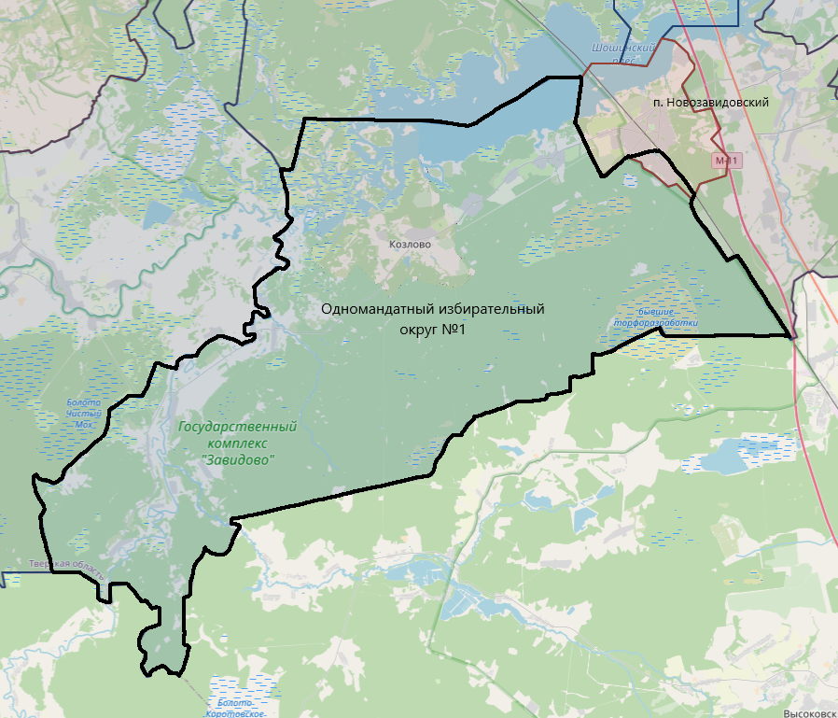

Одномандатный избирательный округ № 2

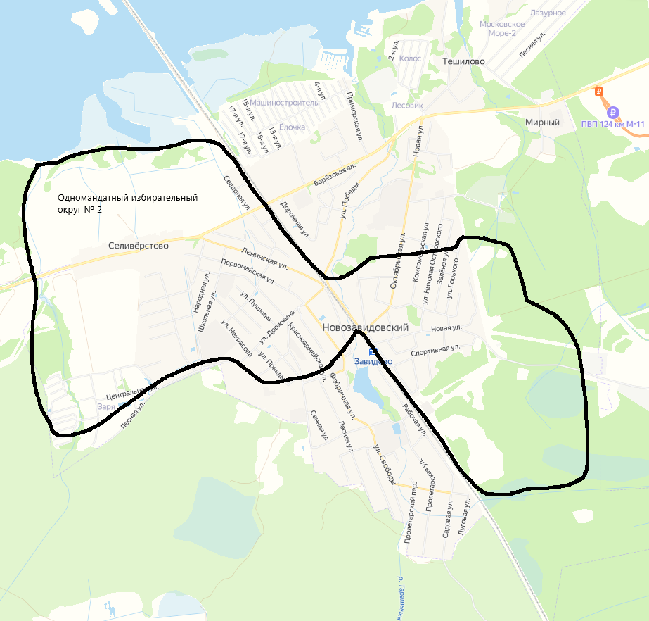

Одномандатный избирательный округ № 3

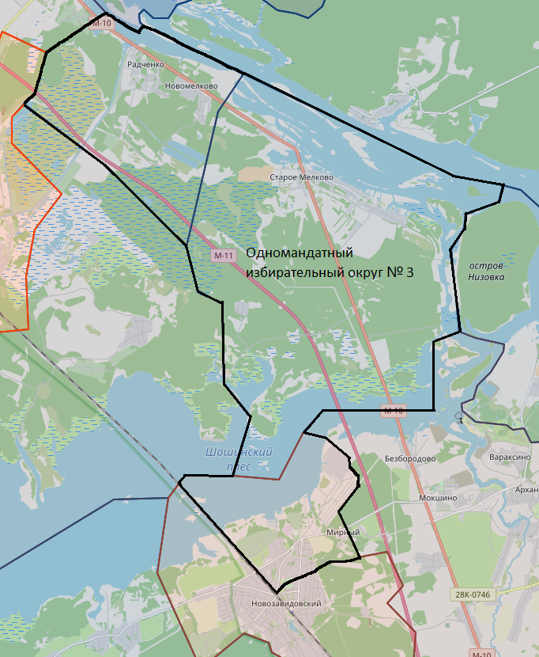

Одномандатный избирательный округ № 4

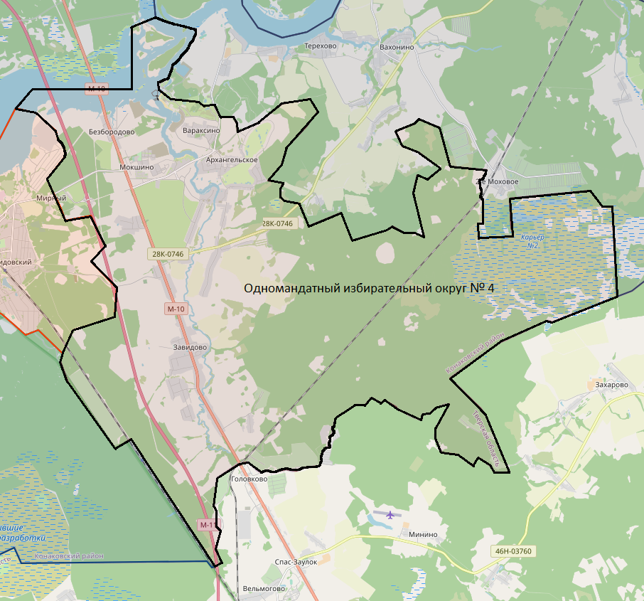

Одномандатный избирательный округ № 5

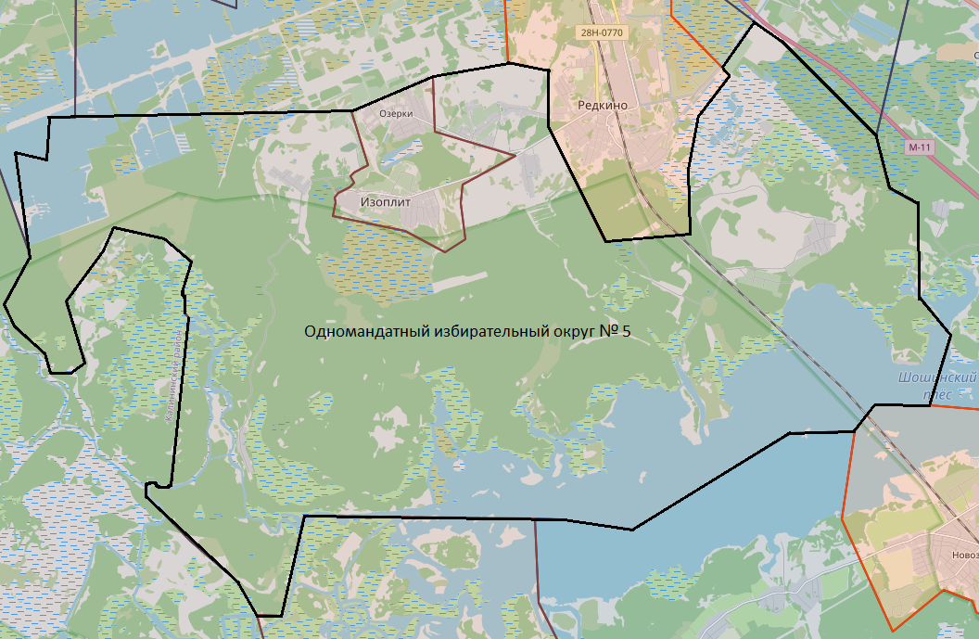

Одномандатный избирательный округ № 6

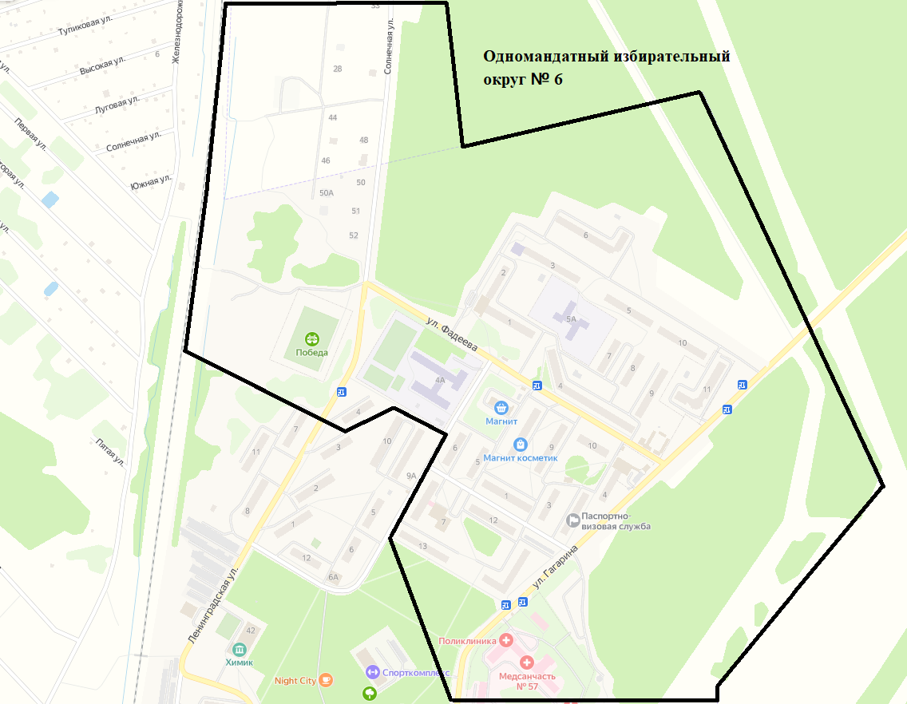

Одномандатный избирательный округ № 7

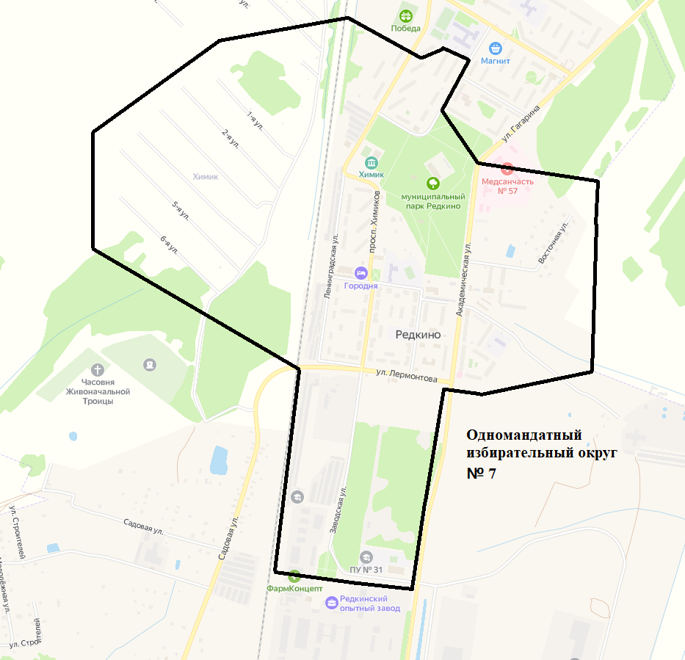

Одномандатный избирательный округ № 8

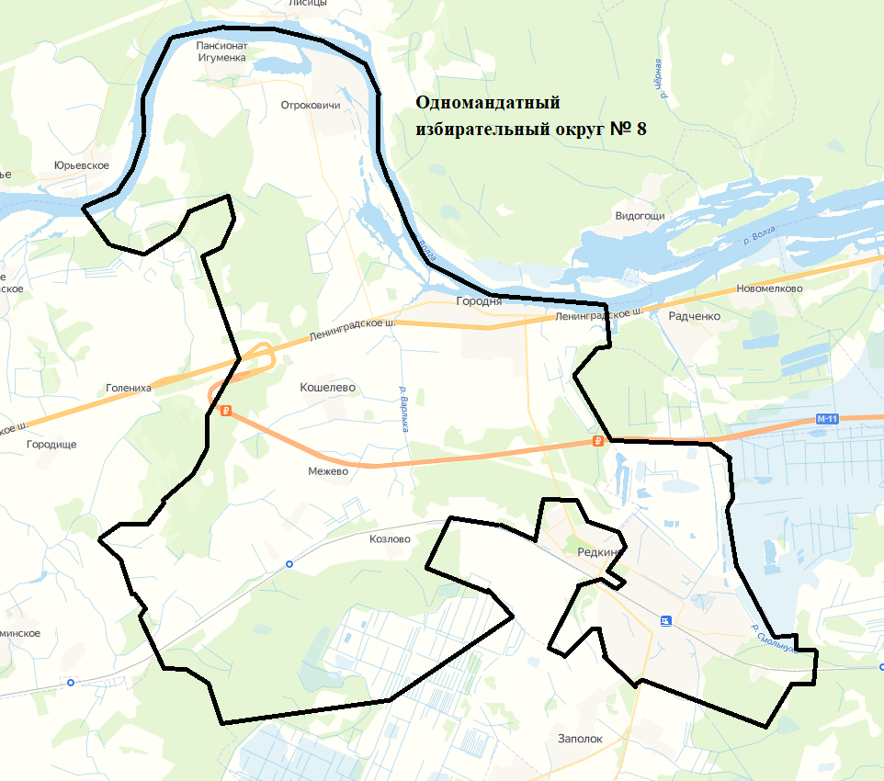

Одномандатный избирательный округ № 9

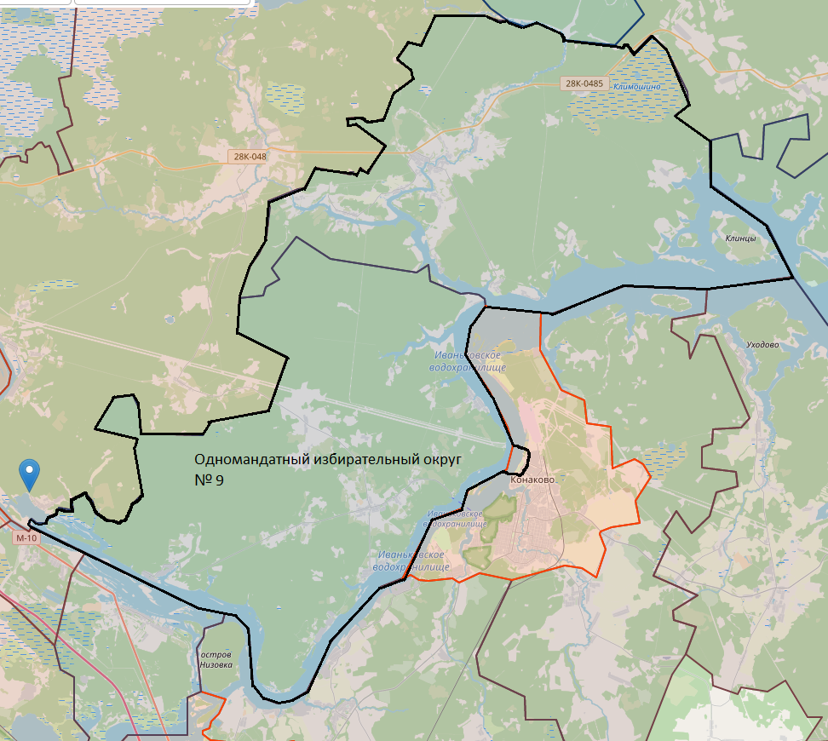

Одномандатный избирательный округ № 10

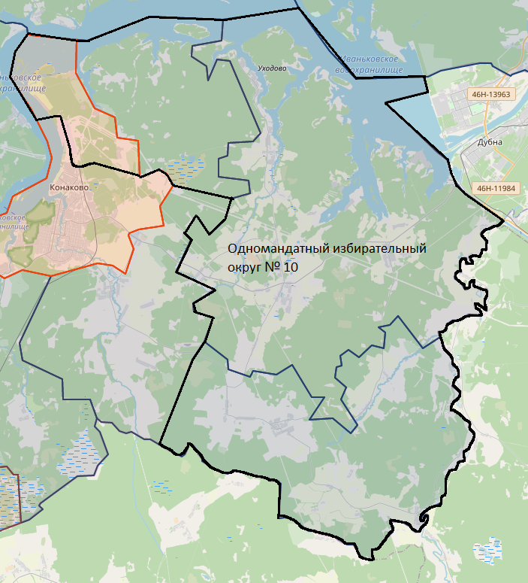

Одномандатный избирательный округ № 11

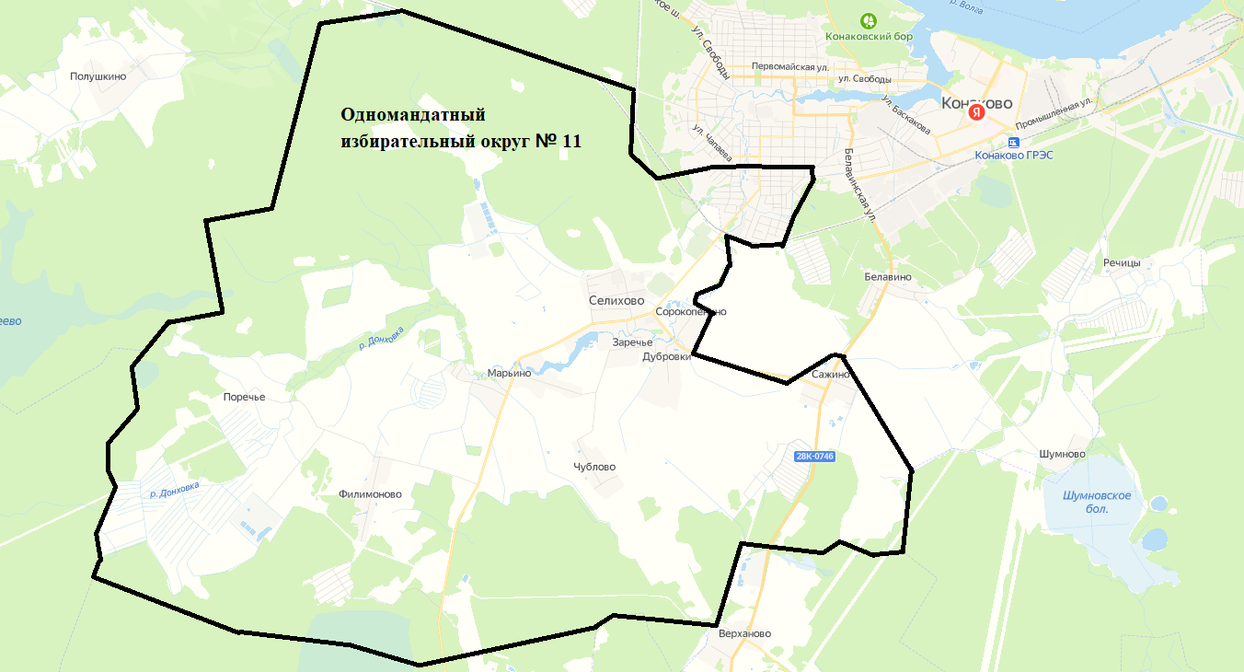

Одномандатный избирательный округ № 12

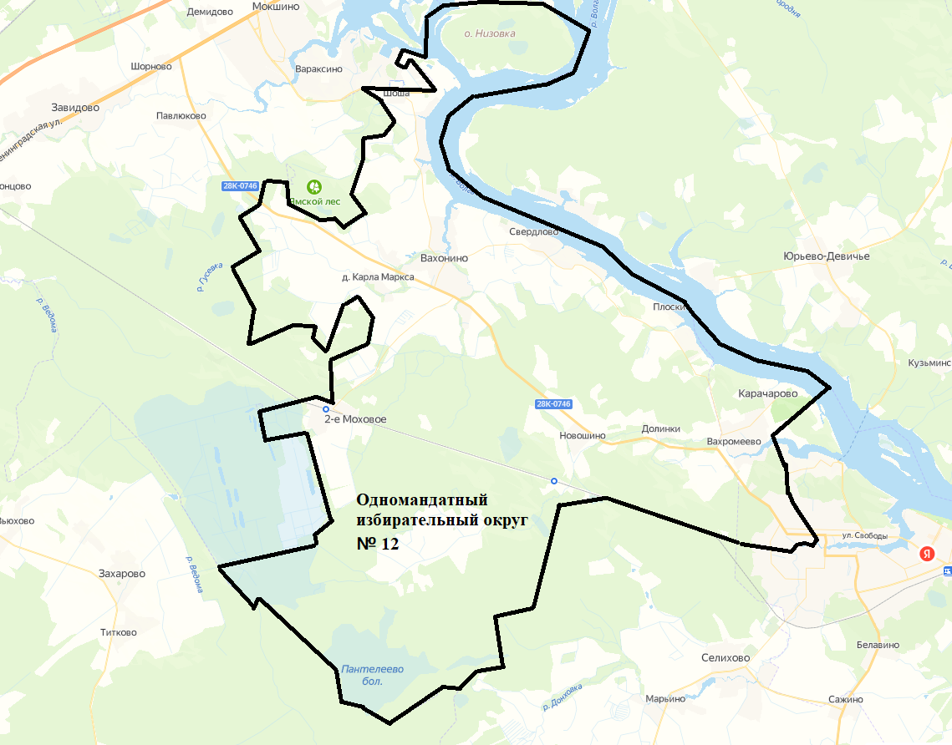

Одномандатный избирательный округ № 13

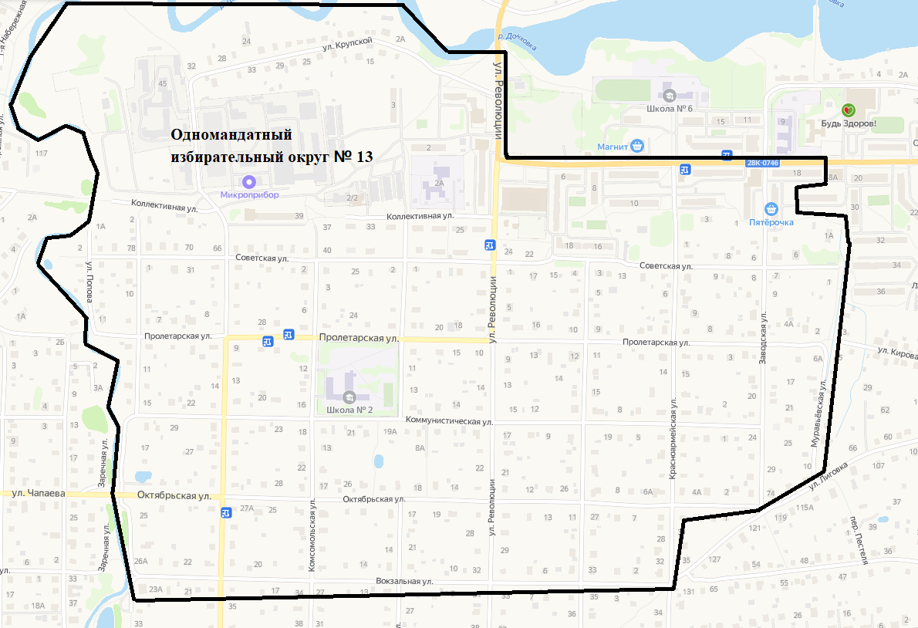

Одномандатный избирательный округ № 14

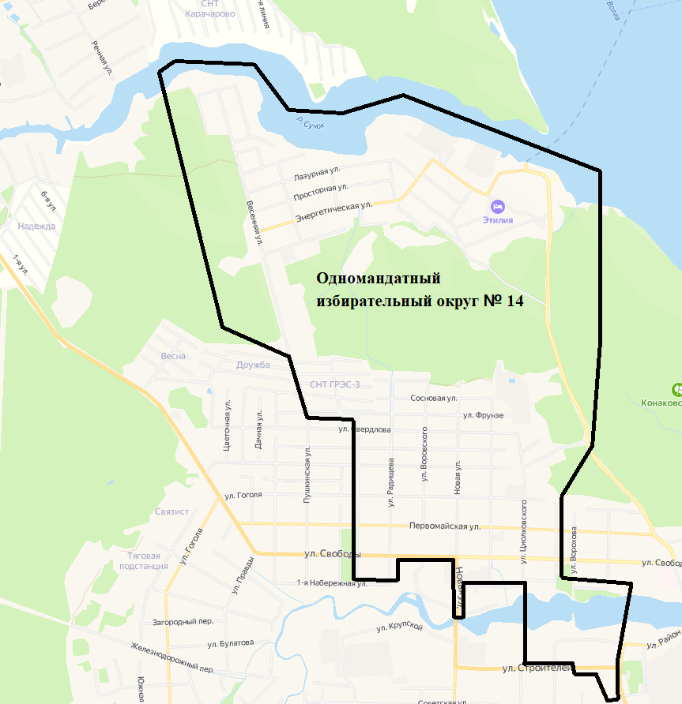

Одномандатный избирательный округ № 15

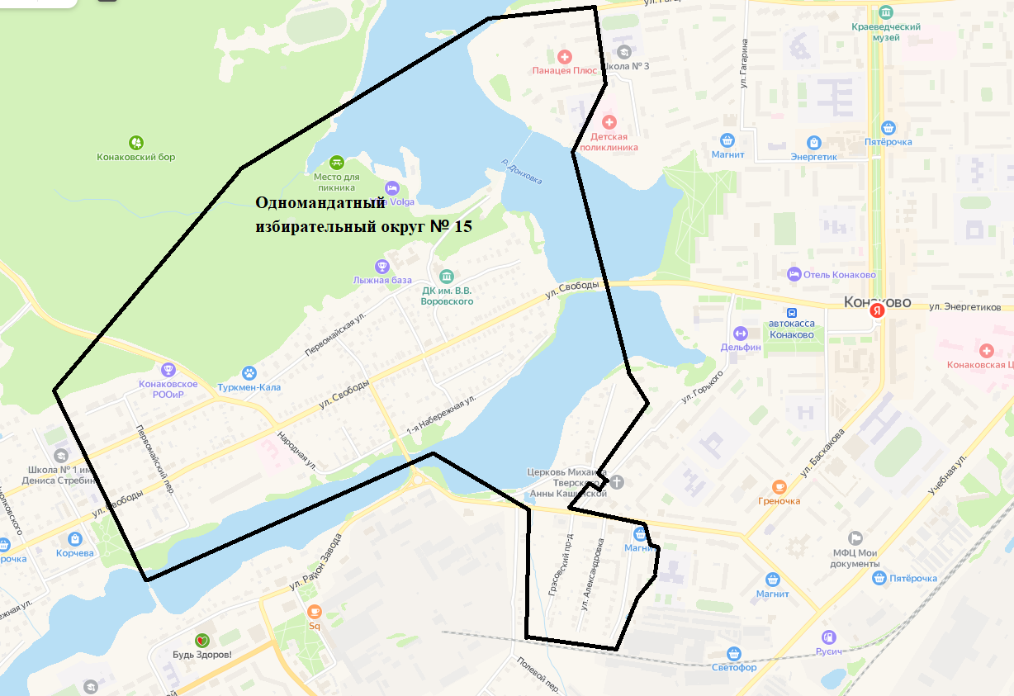

Одномандатный избирательный округ № 16

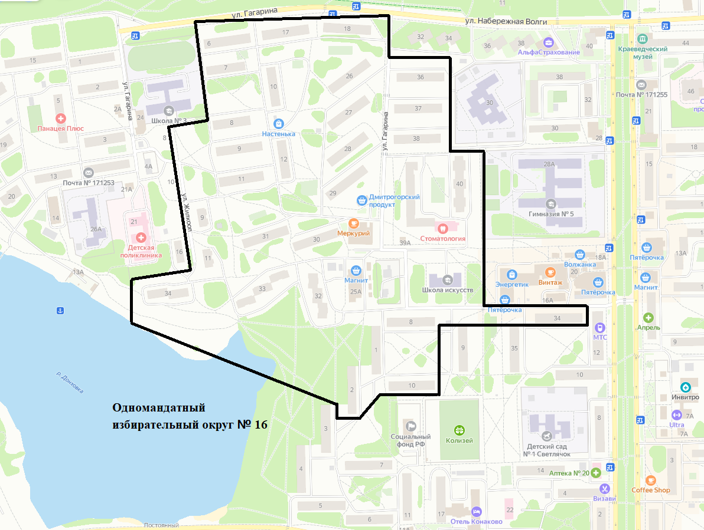

Одномандатный избирательный округ № 17

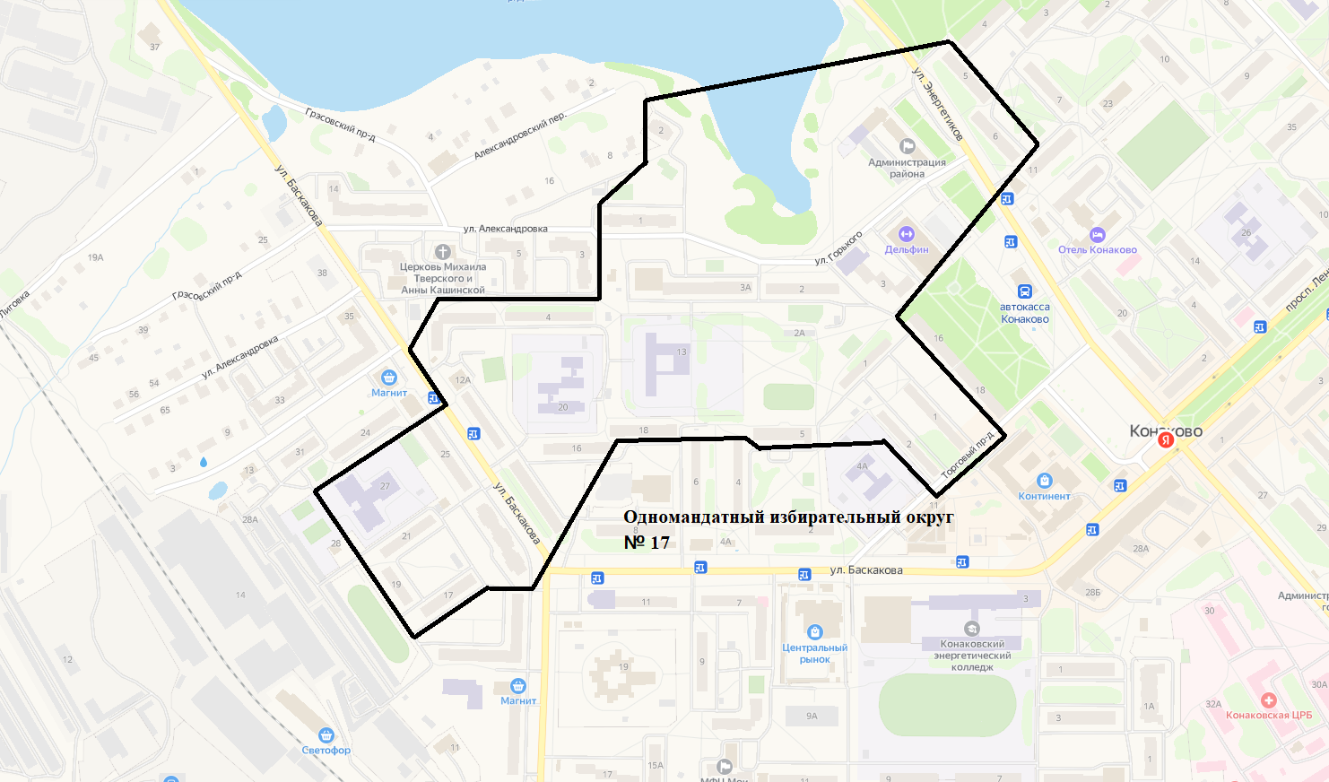

Одномандатный избирательный округ № 18

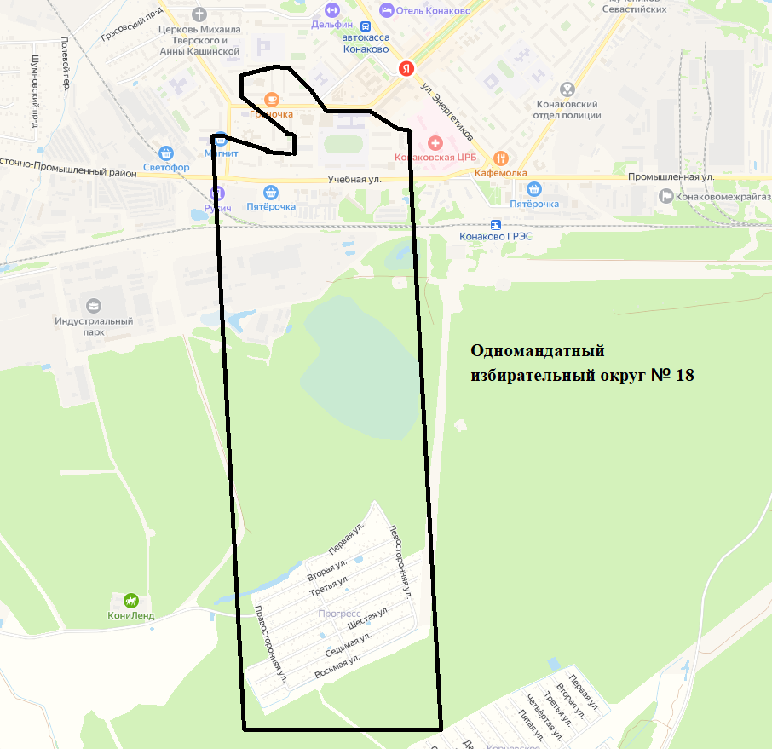

Одномандатный избирательный округ № 19

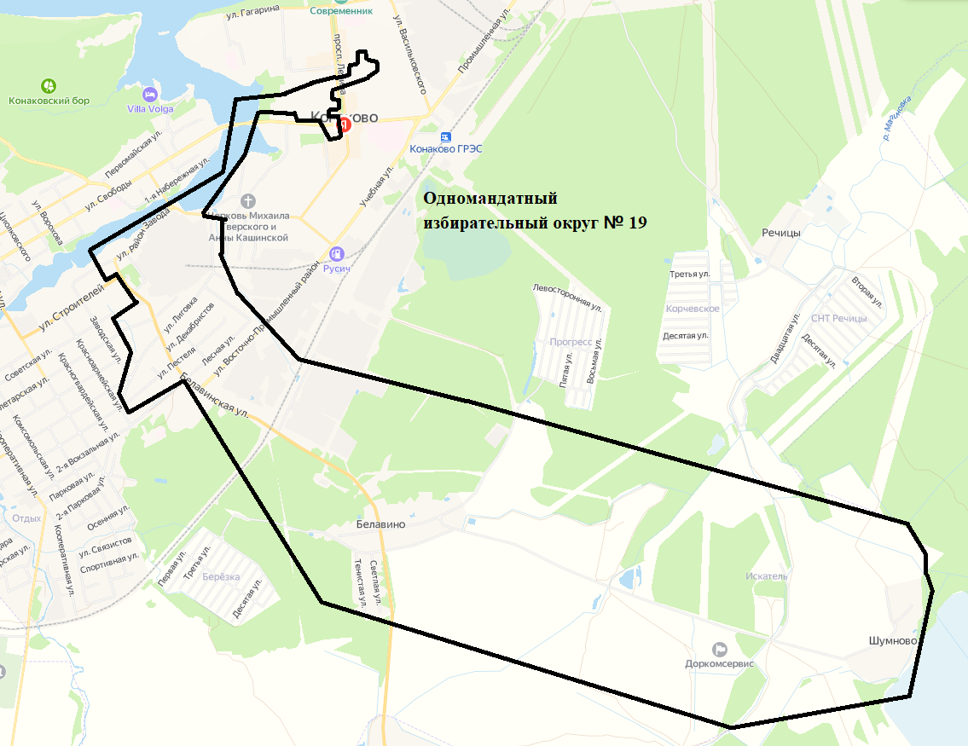

Одномандатный избирательный округ № 20

